例：香蕉（放样）
步骤：
1. 顶视图中创建多边形：半径42，边数7，角半径15
2. 前视图中创建弧：半径200，从200，到350
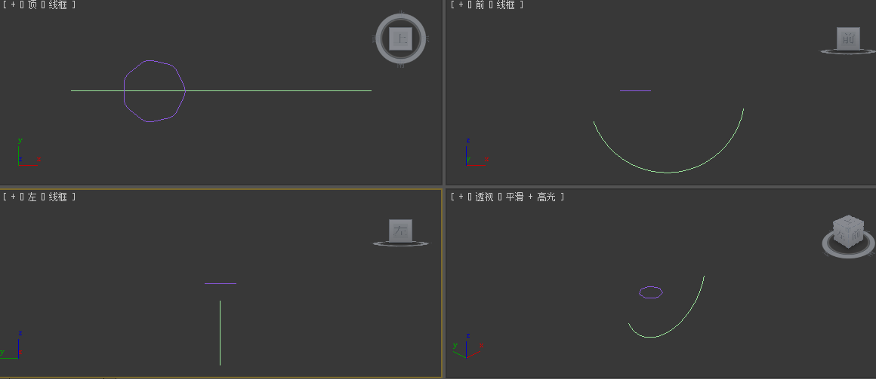
- 创建面板——几何体——复合对象——放样——获取图形，单击多边形
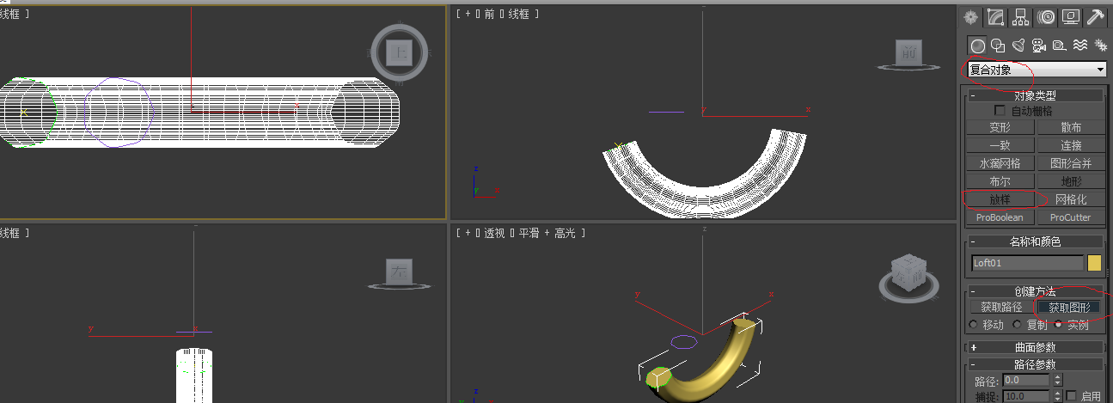
- 修改面板——单击“缩放”按钮，调节缩放曲线如下图
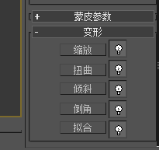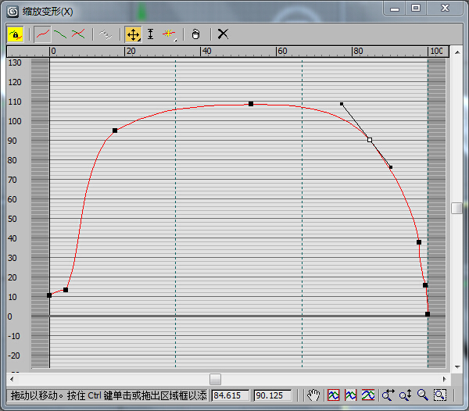
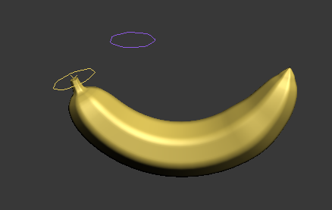

- 材质编辑器中设置漫反射和凹凸贴图。
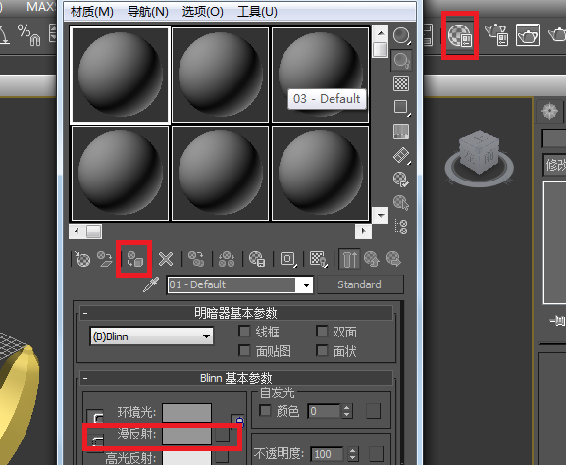
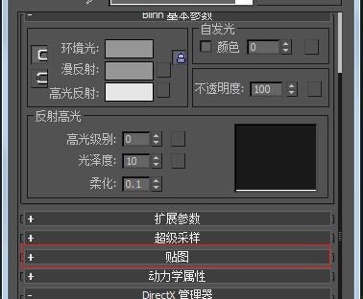
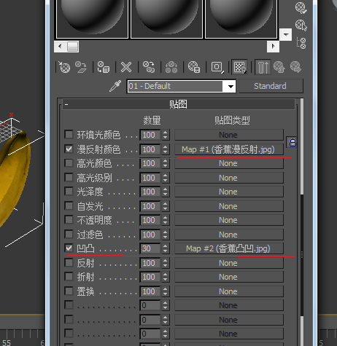
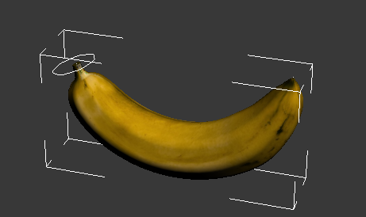
香蕉素材图片如下：
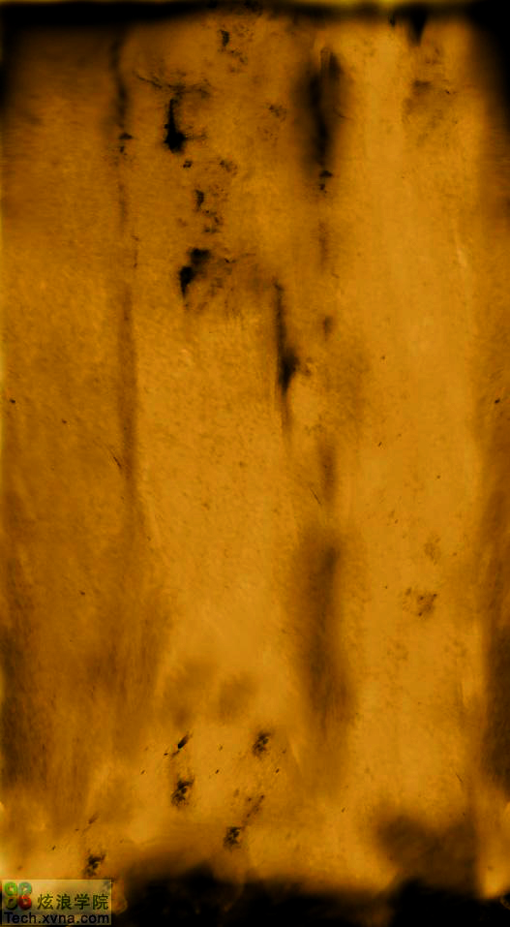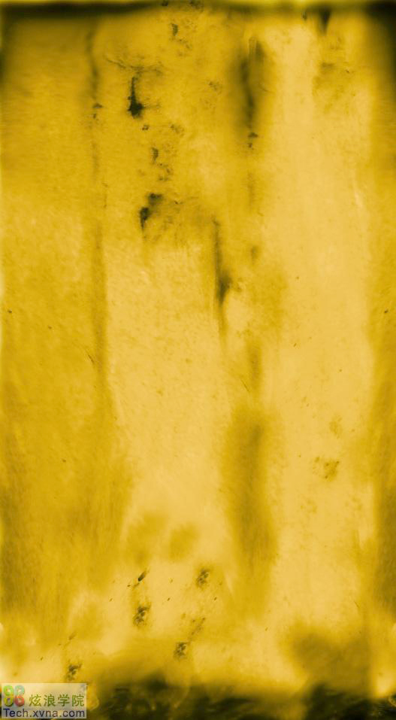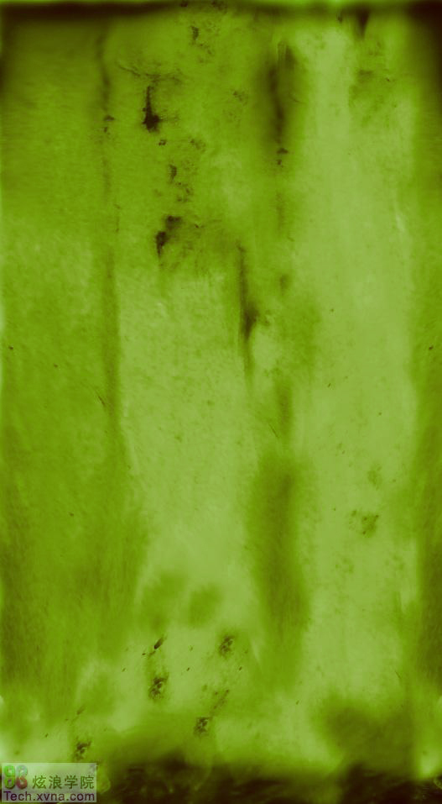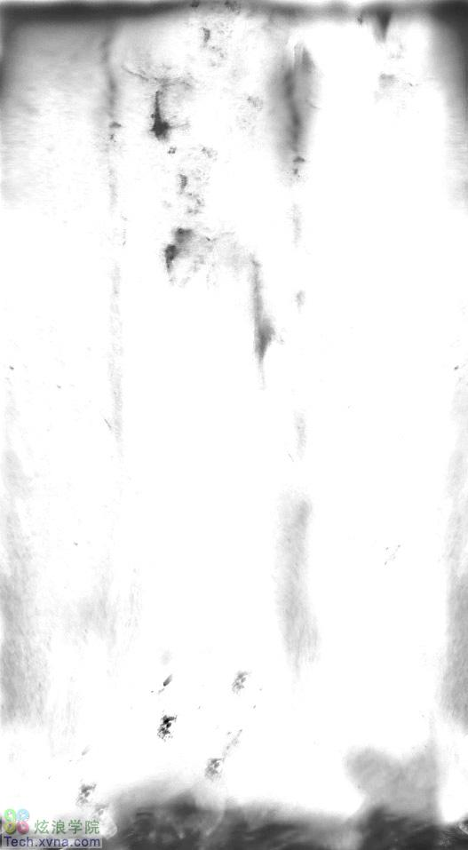
例：DNA双螺旋结构（阵列）
- 球体：半径45
圆柱体：半径：10 高：500
组合成下图形状
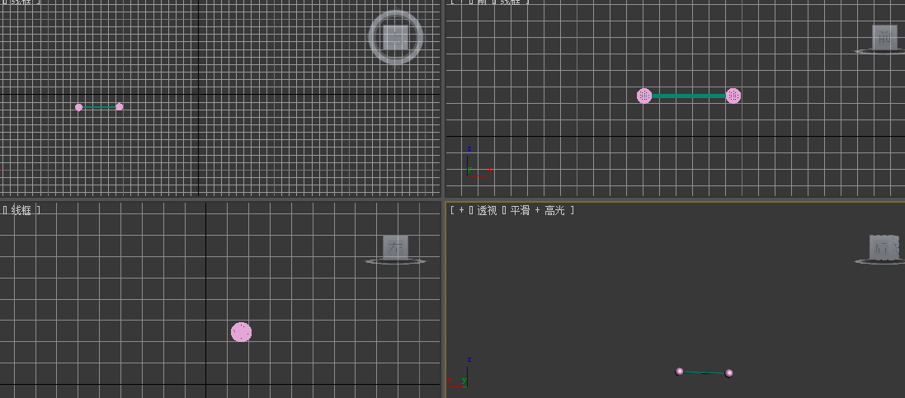
- 将三个物体组成一组
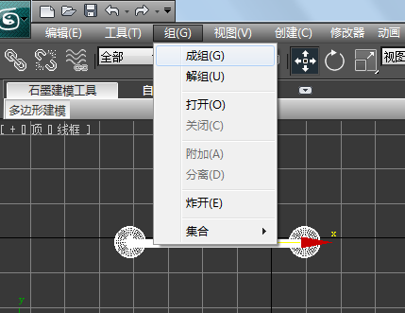
- 选择组合后的物体，点击“工具”菜单中的阵列
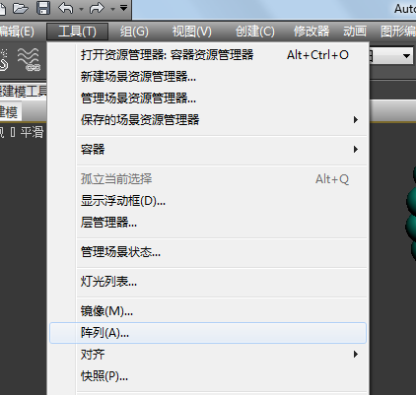
- 设置参数在方向，移动50，旋转15，整列维度（1D 40）
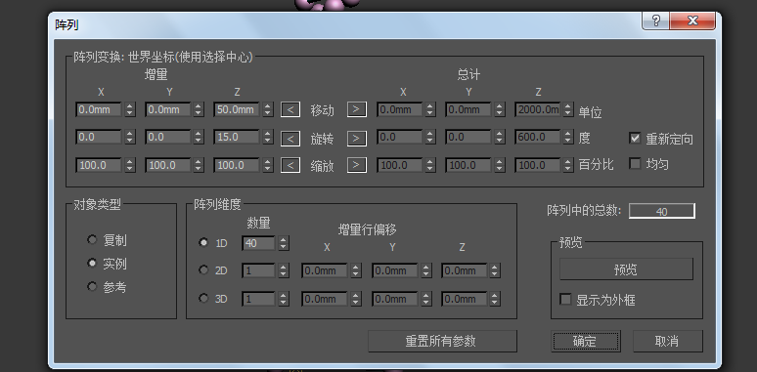
- 最终效果
